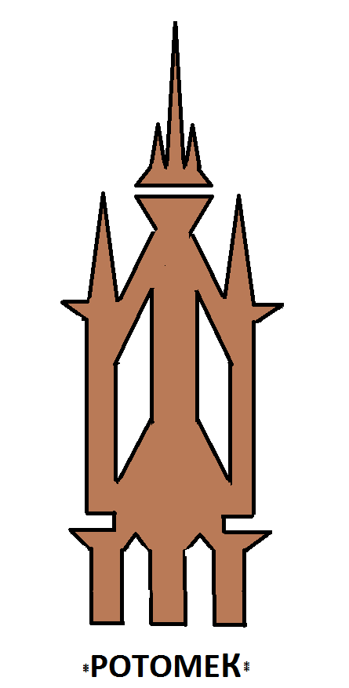
«Волжская Полониана:
дни польской культуры в Самаре»

Информационное письмо

Друзья и коллеги!

Самарская городская общественная организация «Поляки Самары “Потомэк”» объявляет о цикле культурно-просветительских мероприятий «ВОЛЖСКАЯ ПОЛОНИАНА: дни польской культуры в Самаре».

Ориентировочные даты: 8-10 ноября 2018 года (возможны изменения, но, в любом случае, надо иметь в виду каникулярную неделю).
В программе: конференция и культурно-образовательные мероприятия (вечер польской музыки и многое другое).

В рамках конференции предполагается работа по следующим направлениям:
«Польша – Самара: сюжеты и мотивы» – историческое, литературное, архитектурное, музыкальное краеведение,
«Как это по-польски?» – польский язык, переводоведение, сопоставительные исследования, польская литература, русско-польские литературные связи, польская тема в русской литературе, история, искусство и культура Польши,
- презентация проекта лингвистического кружка «Изучаем польский».
«Академия пана Кляксы» – школьно-методическая секция, посвященная 120-летию польского прозаика, поэта и переводчика Яна Бжехвы. Приглашаются учителя любых предметов и школьники – авторы научно-исследовательских, методических, просветительских проектов и сообщений о польской истории и культуре (язык, литература, музыка, живопись и т.д).
Возможны выступления:
- реферативные сообщения на тему польско-российских культурных связей,
- польские сюжеты в искусстве и науке (2018 год – памятные даты Николая Коперника),
- польско-русские сюжеты в театре и хореографии (2018 год – год русского балета),
- презентации, буктрейлеры (рассказ о любимой книге польского писателя),
- собственное творчество (переводы с польского и на польский: проза, поэзия),
- исследовательские работы (анализ литературных произведений польских поэтов и писателей, детско-юношеская тематика),
- мастер-классы: методические разработки, уроки, проекты преподавателей по польской тематике.
Всем участникам выдается сертификат. Авторы наиболее интересных и оригинальных работ исследовательского или творческого характера, отмеченных членами жюри и участниками, получат дипломы лауреатов, руководители – благодарственные грамоты.

Программа второй части (культурных мероприятий) будет разослана позднее. Инициативы и идеи приветствуются!
Приглашаем к участию учителей словесности, истории, музыки, изобразительного искусства, МХК, учащихся и всех, кто интересуется польской историей и культурой и польско-российскими связями.

Заявки принимаются до 1 октября.

Контакты:
Воскресенская Надежда Евгеньевна, председатель СГОО "Поляки Самары "Потомэк": potomek_63@mail.ru, сот.: 89272051385,
Cиницкая Анна Владимировна, Оргкомитет: vidha@yandex.ru.

